01) (Unicamp/2019) Recentemente, inúmeros casos de doping esportivo foram noticiados, como, por exemplo, aqueles envolvendo a delegação russa nos Jogos Olímpicos do Rio de Janeiro em 2016. Um dos métodos mais utilizados no exame antidoping é a coleta e análise da urina de atletas, para verificação da presença de medicamentos proibidos. O composto furosemida foi banido pela Agência Mundial Antidoping. Sua principal ação é reduzir a reabsorção de sódio e cloro a partir da alça do néfron (alça de Henle) em direção aos vasos sanguíneos adjacentes.
Considerando essas informações e os conhecimentos sobre a fisiologia renal e a excreção em seres humanos, é correto afirmar que a furosemida
A) diminui a produção de urina, impedindo que medicamentos proibidos sejam eliminados nas amostras a serem analisadas nos testes antidoping.
B) diminui a produção de amônia, mas aumenta a eliminação de medicamentos pelo rim, resultando em diluição das amostras analisadas nos testes antidoping.
C) aumenta a produção de urina, resultando na diminuição da concentração de medicamentos nas amostras, o que dificulta sua detecção nos testes antidoping.
D) aumenta a produção de ureia, o que resulta na diluição das amostras a serem analisadas nos testes antidoping e na diminuição da concentração dos medicamentos.
02) (CESMAC/2016.2) Considerando a aproximação das Olimpíadas no Rio de Janeiro, as comissões antidoping têm alertado aos atletas sobre o uso de substâncias proibidas que podem alterar o seu desempenho de forma artificial.
Dentre essas, estão os diuréticos que, em geral, provocam aumento
A) da pressão sanguínea.
B) da absorção de sódio.
C) do líquido extracelular.
D) da absorção de potássio.
E) do volume e do fluxo urinário.
03) (CESMAC/2016) O consumo de álcool afeta a coordenação motora e está associado ao aumento no número de acidentes nas estradas brasileiras. Além disso, a ingestão excessiva de álcool provoca no indivíduo:
A) maior eliminação de urina.
B) maior reabsorção de água.
C) diminuição da sudorese.
D) aumento de sais na urina.
E) diminuição da diurese.
04) (FACISB/2014) A figura representa a organização anatômica do sistema urinário humano.
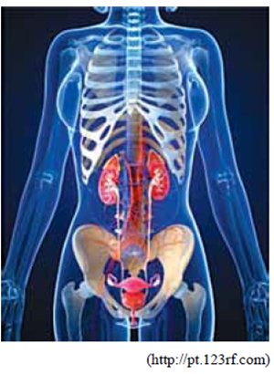
O caminho percorrido por um cálculo renal expelido, desde sua formação no néfron até o exterior do sistema urinário, é
A) duto coletor → bexiga → ureter → uretra.
B) duto coletor → ureter → bexiga → uretra.
C) uretra → duto coletor → bexiga → ureter.
D) duto coletor → bexiga → uretra → ureter.
E) ureter → bexiga → duto coletor → uretra.
05) (UFRGS/2020) Assinale com V (verdadeiro) ou F (falso) as afirmações abaixo, sobre a função renal e a manutenção do equilíbrio hídrico nos seres humanos.
( ) O sangue chega no glomérulo para ser filtrado através da arteríola aferente.
( ) A taxa de filtração glomerular é mantida por um mecanismo autorregulatório que contrai as arteríolas aferentes quando a pressão sanguínea diminui.
( ) A reabsorção de sódio nos rins é controlada pelos hormônios aldosterona e angiotensina.
( ) O hormônio antidiurético (ADH) é liberado pelas glândulas suprarrenais e aumenta a permeabilidade à água da membrana das células dos glomérulos.
A sequência correta de preenchimento dos parênteses, de cima para baixo, é
A) V – V – F – V.
B) V – F – V – F.
C) F – F – V – F.
D) F – V – V – F.
E) F – V – F – V.
06) (Enem/2019) O “The Kidney Project” é um projeto realizado por cientistas que pretendem desenvolver um rim biônico que executará a maioria das funções biológicas do órgão. O rim biônico possuirá duas partes que incorporam recentes avanços de nanotecnologia, filtração de membrana e biologia celular. Esse projeto significará uma grande melhoria na qualidade de vida para aquelas pessoas que dependem da hemodiálise para sobrevivência.
Disponível em: https://pharm.ucsf.edu. Acesso em: 26 abr. 2019 (adaptado).
O dispositivo criado promoverá diretamente a
A) remoção de ureia.
B) excreção de lipídios.
C) síntese de vasopressina.
D) transformação de amônia.
E) fabricação de aldosterona.
07) (UFTM/2011.2) Analise a figura, que representa um néfron humano. Essa unidade é extremamente importante para filtrar o sangue e garantir a homeostase, ou seja, a manutenção do equilíbrio interno.
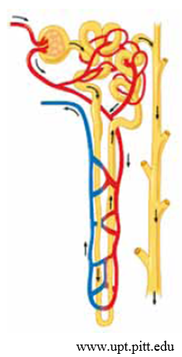
Foram feitas algumas afirmações a respeito da fisiologia renal.
I. O vaso sanguíneo, representado em vermelho, leva sangue rico em ureia e gás oxigênio para o néfron.
II. Algumas substâncias do sangue passam para o interior do néfron, na região do glomérulo, processo denominado filtração glomerular.
III. Todas as substâncias que entram no néfron irão compor a urina, que será eliminada pelo tubo coletor.
IV. O vaso sanguíneo, representado em azul, transporta o sangue arterial, pobre em ureia, ou seja, segue “limpo” novamente para a circulação.
Está correto apenas o que se afirma em
A) I.
B) I e II.
C) II e III.
D) III e IV.
E) I, III e IV.
08) (Mackenzie/2019-2) Dentro de cada rim humano, há cerca de um milhão de néfrons, consideradas as principais estruturas filtradoras de sangue do corpo humano. O esquema abaixo mostra de forma sucinta as principais partes de um único néfron.

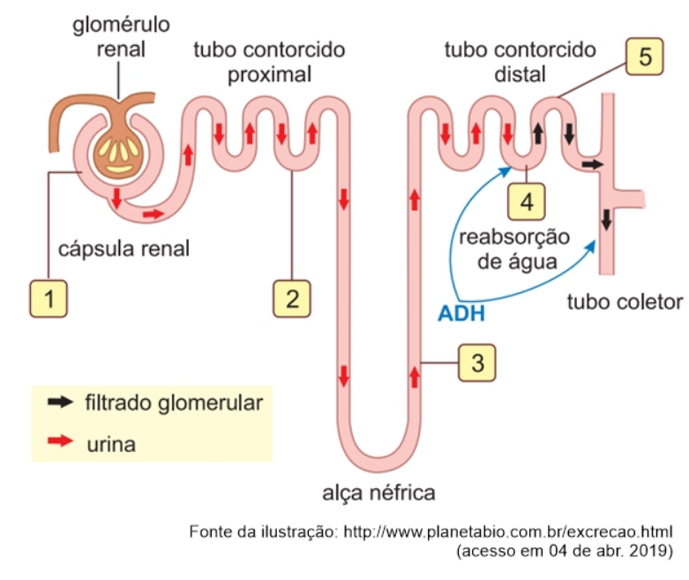
É correto afirmar que em
A) 1 ocorre o processo de filtração glomerular, em que moléculas de grande peso molecular se deslocam, por difusão, dos capilares sanguíneos para o interior da cápsula renal (ou néfrica).
B) 2 se desloca o filtrado glomerular, cuja concentração é superior à concentração da urina, que se forma no final do processo.
C) 3 se desloca o filtrado glomerular que, à medida que se desloca pelo restante dos túbulos renais, vai adquirindo menores quantidades de ureia e ácido úrico.
D) 4, 5 e no tubo coletor, ocorre ação do hormônio antidiurético (ADH), responsável pelo aumento do processo de reabsorção passiva de água.
E) 5 ocorre reabsorção passiva de glicose, aminoácidos e sais minerais contidos no interior do filtrado glomerular.
09) (Enem/2016) Portadores de diabetes insipidus reclamam da confusão feita pelos profissionais da saúde quanto aos dois tipos de diabetes: mellitus e insipidus. Enquanto o primeiro tipo está associado aos níveis ou à ação da insulina, o segundo não está ligado à deficiência desse hormônio. O diabetes insipidus é caracterizado por um distúrbio na produção ou no funcionamento do hormônio antidiurético (na sigla em inglês, ADH), secretado pela neuro-hipófise para controlar a reabsorção de água pelos túbulos renais.
Tendo em vista o papel funcional do ADH, qual é um sintoma clássico de um paciente acometido por diabetes insipidus?
A) Alta taxa de glicose no sangue.
B) Aumento da pressão arterial.
C) Ganho de massa corporal.
D) Anemia crônica.
E) Desidratação.
10) (Famerp/2021) Na figura, as letras U, W, X, Y e Z indicam algumas das principais regiões que integram o néfron humano.
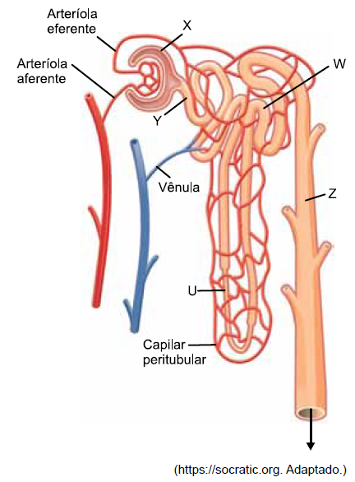
Considerando a fisiologia do néfron de uma pessoa saudável, na região
A) Z ocorre a reabsorção de grande quantidade de água para o sangue, facilitada pela ação de um hormônio produzido no hipotálamo.
B) Y existem as mesmas substâncias que são encontradas no plasma sanguíneo, como proteínas, glicose, água e sais.
C) X ocorre a filtração glomerular, que depende da diferença de pressão osmótica entre as artérias e a cápsula.
D) U ocorre a reabsorção de sais minerais, glicose, aminoácidos, ureia e água por transporte ativo.
E) W existem substâncias como os íons e os elementos figurados do sangue, que são reabsorvidos por osmose.

11 – (UERJ) – “Deixa o xixi do Maradona em paz, droga!” (Folha de S. Paulo, 30/08/1997). O teste antidoping, que frequentemente aparece nas notícias dos jornais, é feito a partir do exame da urina de atletas. Isso se torna possível porque através no néfron – unidade funcional dos rins- é executada a tarefa de:
a) absorber glicose.
b) eliminar catabólitos.
c) secretar aminoácidos.
d) filtrar glóbulos sanguíneos.

12 – (Fuvest-SP) – Os rins artificiais são aparelhos utilizados por pacientes com distúrbios renais. A função desses aparelhos é:
a) oxigenar o sangue desses pacientes, uma vez que uma menor quantidade de gás oxigênio é liberada em sua corrente sanguínea.
b) Nutrir o sangue desses pacientes, uma vez que sua capacidade de absorver nutrientes orgânicos está diminuída.
c) Retirar o excesso de gás carbônico que se acumula no sangue desses pacientes.
d) Retirar o excesso de glicose, proteínas e lipídios que se acumula no sangue desses pacientes.
e) Retirar o excesso de íons e resíduos nitrogenados que se acumula no sangue desses pacientes.

13 – (UEL-PR) – Considere as listas a seguir referentes às estruturas e funções do sistema excretor humano.
I. Néfron
II. Bexiga
III. Uretra
IV. Ureter
a) Condução de urina para o meio externo.
b) Produção de urina.
c) Armazenamento de urina.
d) Condução de urina até o órgão armazenador.

Assinale a alternativa que associa corretamente cada estrutura à sua função.

a) Ia, IIb, IIIc, IVd
b) Ib, IIc, IIIa, IVd
c) Ib, IId, IIIc, IVa
d) Ic, IIa, IIId, IVb
e) Id, IIc, IIIb, IVa

14 – (UFSC) – Cada ureter conduz a urina:
a) do rim à bexiga.
b) da bexiga ao meio externo.
c) da bexiga ao rim.
d) da pelve renal aos cálices.
e) dos cálices às pelves renais.

15 – (UNISA) – Qual das expressões abaixo melhor traduz a ideia de homeostase?
a) Composição do meio interno;
b) Crescimento constante;
c) Crescimento exponencial;
d) Equilíbrio dinâmico;
e) Equilíbrio estático.

16 – (FUVEST) – Em condições normais, a placenta humana tem por funções:
a) proteger o feto contra traumatismos, permitir a troca de gases e sintetizar as hemácias do feto;
b) permitir o fluxo direto de sangue entre mãe e filho e a eliminação de catabólitos fetais dissolvidos;
c) permitir a troca de gases e nutrientes e a eliminação dos catabólitos fetais dissolvidos;
d) permitir o fluxo direto de sangue do filho para a mãe, responsável pela eliminação da gás carbônico e de catabólitos fetais.
e) N.D.A.

17 – (FUVEST) – Para exercerem suas funções de reabsorção, as células epiteliais dos túbulos renais apresentam:
a) vilosidades e muitas mitocôndrias;
b) superfície lisa e muitas mitocôndrias;
c) vilosidades e poucas mitocôndrias;
d) superfície lisa e poucas mitocôndrias;
e) grandes vacúolos.

18 – (PUC) – No homem, várias substâncias presentes no sangue chegam ao néfron, atravessam a cápsula de Bowman e atingem o túbulo renal. Várias dessas substâncias são, normalmente, reabsorvidas, isto é, do néfron elas são lançadas novamente ao sangue, retornando a outras partes do corpo.
Entre essas substâncias normalmente reabsorvidas, no nível do néfron, podem ser citadas:
a) água e ureia;
b) água e glicose;
c) glicose e ureia;
d) água e ácido úrico;
e) aminoácidos e ureia.

19 – (BELAS ARTES) – Os animais que na fase adulta excretam ácido úrico são:
a) aves e mamíferos;
b) peixes e aves;
c) aves e répteis;
d) répteis e mamíferos.

20 – ENEM 2015 – Durante uma expedição, um grupo de estudantes perdeu-se de seu guia. Ao longo do dia em que esse grupo estava perdido, sem água e debaixo de sol, os estudantes passaram a sentir cada vez mais sede. Consequentemente, o sistema excretor desses indivíduos teve um acréscimo em um dos seus processos funcionais. Nessa situação o sistema excretor dos estudantes
a) aumentou a filtração glomerular.
b) produziu maior volume de urina.
c) produziu urina com menos ureia.
d) produziu urina com maior concentração de sais.
e) reduziu a reabsorção de glicose e aminoácidos.

21 – (UNIFOR) – A ingestão de bebidas alcoólicas acarreta, após algum tempo, aumento na frequência de micção, sendo eliminado um grande volume de urina. Tal fato é devido:
a) À inibição do hormônio antidiurético.
b) Ao aumento da pressão dos órgãos internos.
c) À estimulação renal e digestiva.
d) À mudança da pressão sanguínea.
e) À liberação do hormônio diurético.

22 – (UFPE) – No homem, aproximadamente 99% da água do filtrado glomerular são reabsorvidos, principalmente ao nível do(a)
a) cápsula de Bowman.
b) ureter.
c) glomérulo de Malpighi.
d) túbulo contornado proximal.
e) bexiga.
23 – (UFAL) – “No homem, os produtos de excreção, resultantes do metabolismo, chegam ao fígado sob a forma de ….I…. e, nesse órgão, são transformados em ….II…. .” Para completar corretamente a frase acima, basta substituir I e II, respectivamente, por:
a) amônia e ureia.
b) ureia e amônia.
c) amônia e ácido úrico.
d) ureia e ácido úrico.
e) ácido úrico e ureia.

24 – (PUC – SP-2007) – João, que era vegetariano, passou a consumir regularmente carne bovina. Exames médicos revelaram um aumento de uréia em seu organismo após a mudança de hábito alimentar, o que se deveu a
a) aumento da ingestão de amido.
b) diminuição da ingestão de proteínas.
c) aumento da ingestão de proteínas.
d) diminuição da ingestão de gorduras.
e) aumento da ingestão de gorduras.

25 – (UFSCar-2006) – Do metabolismo das proteínas pelos animais resultam produtos nitrogenados, como a amônia, a uréia e o ácido úrico. Sobre a toxicidade, solubilidade e excreção desses produtos, pode-se dizer que:
a) A amônia é o mais tóxico deles, o que implica que deve ser eliminada praticamente à medida que vai sendo produzida, resultando em perda de grande quantidade de água pelo animal. Os peixes ósseos apresentam amônia como excreta nitrogenado.
b) A uréia é praticamente insolúvel em água, o que implica que o animal não precisa recrutar grande quantidade de água para promover sua excreção. Por ser pouco tóxica, pode ser retida pelo organismo por mais tempo. Aves e répteis apresentam excretas desse tipo.
c) O ácido úrico é o mais tóxico dos excretas nitrogenados, o que implica em ter que ser eliminado rapidamente do organismo. Contudo, por apresentar alta solubilidade, necessita de pequenas quantidades de água para ser eliminado. Essa economia hídrica mostra-se adaptativa ao modo de vida dos insetos.
d) A uréia apresenta o maior grau de toxicidade e a mais baixa solubilidade, o que implica na necessidade de grandes volumes de água para sua diluição e excreção. A excessiva perda de água representa desvantagem aos organismos com excretas desse tipo, tais como os mamíferos.
e) A amônia apresenta baixa toxicidade e é praticamente insolúvel em água, o que permite que seja mantida por mais tempo no organismo. Além disso, a amônia é compatível com o desenvolvimento do embrião fora do corpo materno e dentro de um ovo fechado, o que ocorre nas aves e répteis. Esse embrião morreria caso produzisse uréia ou ácido úrico.

GABARITO:
1 – C
2 – E
3 – A
4 – B
5 – B
6 – A
7 – B
8 – D
9 – E
10 – A
11 – B
12 – E
13 – B
14 – A
15 – D
16 – C
17 – A
18 – B
19 – C
20 – D
21 – A
22 – D
23 – A
24 – C
25 – A

